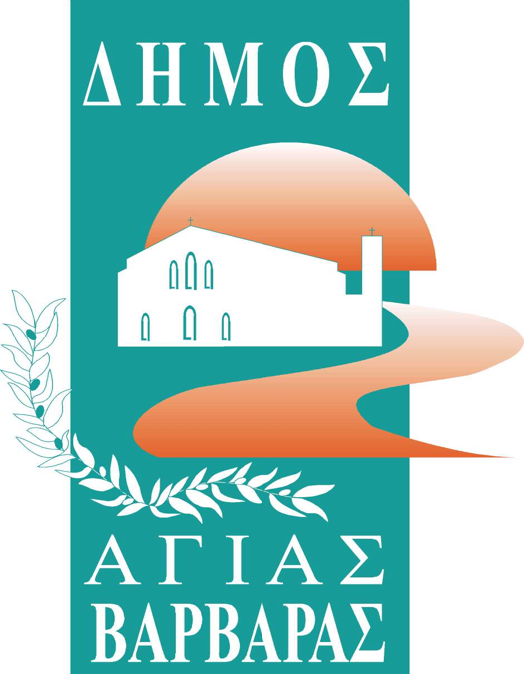
ΔΗΜΟΣ ΑΓΙΑΣ ΒΑΡΒΑΡΑΣ
Γραφείο Τύπoυ
ΔΕΛΤΙΟ ΤΥΠΟΥ 11/3/2024
ΧΑΡΤΑΕΤΟΙ, ΧΟΡΟΙ, ΠΑΡΕΛΑΣΗ, ΤΡΑΓΟΥΔΙΑ: Η ΕΙΚΟΝΑ ΤΟΥ ΑΠΟΚΡΙΑΤΙΚΟΥ ΔΙΗΜΕΡΟΥ ΣΤΗΝ ΠΟΛΗ ΜΑΣ

Το Σάββατο και την Κυριακή, η αποκριάτικη ατμόσφαιρα του Δήμου Αγίας Βαρβάρας, ξεκίνησε το πρωινό του Σαββάτου, από το εργαστήρι κατασκευής χαρταετών, που οργανώθηκε για 3η συναπτή χρονιά και στήθηκε στο Κινηματοθέατρο “Γιάννης Ρίτσος”, στο οποίο μεγάλος αριθμός παιδιών και γονιών συμμετείχαν με πολύ κέφι κι ενέργεια, μαθαίνοντας πώς φτιάχνεται ένας χαρταετός.
Την Κυριακή, τα παιδιά της πόλης μας, έτρεξαν κι έπαιξαν το πρωί στα Ριμινίτικα και στη συνέχεια πραγματοποιήθηκε μεγάλη αποκριάτικη παρέλαση, που οργάνωσε ο Σύλλογος Ποντίων Αγίας Βαρβάρας “Ο Φάρος” μέσα από την εξαιρετική προσωπική επιμέλεια της Προέδρου τους Σοφίας Σαββίδου, η οποία ξεκίνησε από την πλατεία “19 Μάη” και “εξαπλώθηκε” σε πολλές γειτονιές της πόλης μας, ενώ η μέρα έκλεισε με την ξεχωριστή εκδήλωση “Αποκριάτικα δρώμενα” από τα Τμήματα Παραδοσιακών Χορών του Σχολείου Παράδοσης και Λαογραφίας, στο κατάμεστο Κινηματοθέατρο “Γιάννης Ρίτσος”.

